值 班 专 报

第62期

盘锦市消防支队指挥中心编 2022年3月3日

每日情况汇总〔2022〕第 62期
【灭火救援】
3月2日0时至3月3日0时，全市共接警出动4起。其中，火灾4起，出动消防车8台（次）、指战员40人（次）。抢险救援和社会救助0起，出动消防车0台（次）、指战员0人（次）。
【执勤备战】
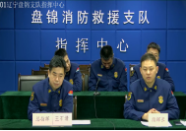
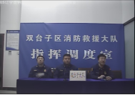
3月2日21时55分，总队利用指挥视频系统对盘锦支队机关和所辖双台子大队、城北街消防救援站、青年路消防救援站值班值守情况进行视频点调，值班人员全部在岗在位。其中，双台子大队当日值班干部对大队防疫物资（医用防护服）数量掌握不准确。
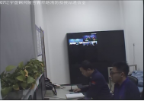

指挥中心 编辑人：赵春浩 刘忠宝

